**Модель хранения данных гостиничного веб-сервиса по типу booking.com**

В данной модели (“Hotel reservation”) представлена структура данных, призванная обеспечить хранение информации для системы бронирования и мониторинга гостиничных номеров в сети гостиниц.

База данных включает 10 связанных между собой таблиц, которые формируют структуру данных нашей базы данных (Рис.1).

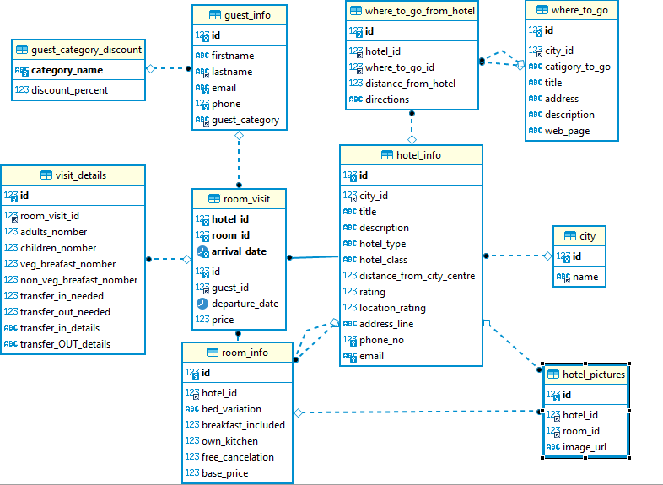

Рис. 1

Ядро базы данных составляют 3 таблицы: hotel_info, room_info и room_visit.

**В таблице hotel_info** содержится информация о гостиницах. Она включает ссылку на город расположения гостиницы (таблица city), название гостиницы (поле title), описание гостиницы (поле description), контактные данные (адрес, телефон, эл. почту), а также другие параметры гостиницы (тип, класс, расстояние до центра города, общий рейтинг, рейтинг расположения).

**В таблице room_info** содержится информация о комнате: какие в комнате кровати и сколько (bed_variation: 1 single/2 single/3 single/ 1 twin), базовую цену (base_price), включен ли завтрак (breakfast_included) и прочие. Привязку комнаты к гостиницы обеспечивает внешний ключ hotel_id.

**Таблица room_visit** содержит основную информацию о визитах. Об отеле (внешний ключ hotel_id), о номере (внешний ключ room_id), о госте (внешний ключ guest_id – ссылка на таблицу с информацией о госте – guest_info), а также даты приезда и отъезда.

C таблицей room_visit связана вспомогательная таблица **visit_details**, строки которой содержат множество подробностей о деталях каждого визита (через внешний ключ room_visit_id).

Таблица where_to_go_from_hotel содержит информацию о том, куда можно сходить из гостиницы (ссылку на конкретное место – where_to_go_id, какое до него расстояние и описание маршрута). Подробное описание самих мест дается в таблице where_to_go: категория места(кафе, бар, ресторан, кинотеатр и т.д.), название, адрес, описание и ссылка на сайт.

В таблице hotel_pictures хранятся ссылки на фотографии гостиниц (room_id = NONE) и номеров гостинец.

И последняя таблица – guest_category_discount – содержит данные по скидкам (от базовой цены комнаты) для всех категорий клиентов (gold, silver, platinum и bronze).

Данная структура позволяет обеспечить базовых задач гостиничного сервиса.

Скрипты создания структуры базы данных собраны в файле db_structure_creation.sql. Скрипты наполнения базы и характерных выборок в файлах DB_data_input.sql и DB_requests.sql соответственно (представления и хранимые процедуры/триггеры включены).